GIỚI THIỆU CUỐN SÁCH: TUỔI THƠ DỮ DỘI – PHÙNG QUÁN
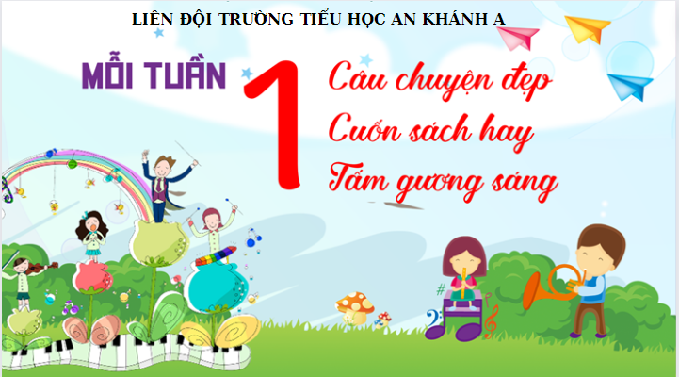
Xin chào tất cả các bạn!
Mời các bạn lắng nghe chương trình phát thanh măng non của Liên đội Tiểu học An Khánh A.

Nhân ngày 21/4 ngày sách Việt Nam, trong chương trình hôm nay, mình muốn giới thiệu với các bạn một cuốn sách tuyệt vời. Có một viên ngọc quý thời gian dành riêng để ban tặng con người, đó là Tuổi thơ. Viên ngọc màu nhiệm, trong sáng nhưng quá mong manh, không thể tìm thấy lần thứ hai trong đời. Và có một thế hệ người Việt chưa bao giờ được cầm viên ngọc trên tay, Tuổi thơ dữ dội của Phùng Quán được viết cho thế hệ đó.
Cuốn sách viết về chủ đề chiến tranh, lấy bối cảnh vào lúc thành phố Huế đang tích cực nổ súng kháng chiến chống thực dân Pháp. Câu chuyện kể về những chú bé trinh sát dũng cảm, gan dạ, ở trung đoàn Trần Cao Vân, một trung đoàn vô cùng đặc biệt với 31 thành viên ở lứa tuổi từ thiếu niên, đa số mới 12. 13 tuổi, cao nhất trong đội cũng chỉ đến 15, 16 tuổi với các các nhân vật tiêu biểu là Lượm, Mừng, Quỳnh sơn ca và một loạt các nhân vật khác như: Tư dát, Bồng da rắn, Vịnh sưa. Tuy vậy, hầu như tất cả đều có sự nhận thức đầy đủ về tầm quan trọng của cách mạng, tình yêu quê hương đất nước.

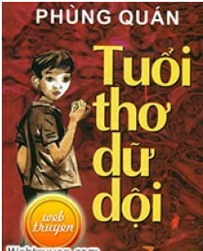

Tác giả của cuốn “Tuổi thơ dữ dội” là nhà văn, nhà thơ Phùng Quán. Ông sinh năm 1932 tại tỉnh Thừa Thiên – Huế và mất năm 1995 tại Hà Nội. Ông là một nhà văn chiến sĩ trọn đời trung thành với cách mạng. Những áng văn của ông tuy mộc mạc nhưng luôn được gửi gắm vào những thông điệp sâu sắc, kèm theo đó là tình yêu tổ quốc mãnh liệt. Ông thường viết về những người con người bình dị nhưng đã sống một một cuộc đời phi thường, sẵn sàng vì Tổ quốc mà cống hiến đến hơi thở cuối cùng trong đó có cuốn sách “Tuổi thơ dữ dội” là một phần trong số những bản hùng ca tráng lệ đó.
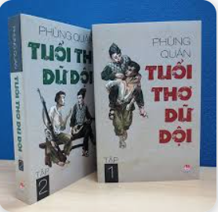

“Tuổi thơ dữ dội” là sự lồng ghép tinh tế từng câu chuyện, mảnh đời của những con người nhỏ bé cả về tuổi tác, vóc dáng nhưng đã hun đúc cho mình lòng dũng cảm phi thường.

Năm 1988, cuốn tiểu thuyết “Tuổi thơ dữ dội” của Phùng Quán được xuất bản và nhận Giải thưởng Văn học Thiếu nhi của Hội Nhà văn Việt Nam. Hai năm sau đó tác phẩm được dựng thành phim. Đến nay “Tuổi thơ dữ dội” được tái bản nhiều lần với thiết kế trang bìa khác nhau, đem đến cho bạn đọc những cảm giác mới mẻ và đầy hứng thú. Một cuốn sách dày gần 800 trang là những trải nghiệm chân thật nhất từ trước đến nay, nhưng đều viết về một Việt Nam anh hùng gai góc từ trẻ nhỏ đến người già, là một khía cạnh khác của bước đường giành độc lập trong chiến tranh.
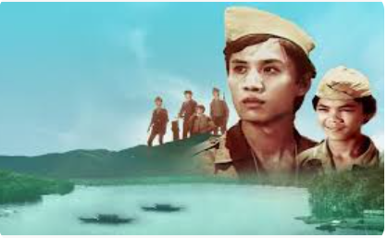
Điểm đặc sắc trong “Tuổi thơ dữ dội” đó là sự lồng ghép tinh tế từng câu chuyện, mảnh đời của những con người nhỏ bé nhưng dũng cảm phi thường. Đó là Mừng, cậu bé hiếu thảo đã từng lên trèo lên những ngọn cây cao chót vót để hái lá thuốc về cho người mẹ bị hen suyễn: cậu bé sẵn sàng nhảy từ thành cầu xuống sông Hương để thuyết phục đội trưởng cho mình gia nhập “Đội Vệ Quốc nhí”.
Là Lượm sứt, cậu bé nổi tiếng gan dạ, dũng cảm, dù bị địch bắt, tra tấn dã man vẫn không hề gục ngã, vẫn một lòng kiên trung với cách mạng.
Là Vịnh sưa – đột trưởng của tiểu đội 4, cậu bé thông minh, dũng cảm đã buộc thân mình vào cột thu lôi để đánh tín hiệu về cho đồng đội và thiêu cháy kho vũ khí của địch; cậu bé đã chọn hi sinh ngay trong trận đánh lớn đầu tiên cuả cuộc đời mình.
Là Quỳnh sơn ca – cậu bé sinh ra trong nhung lụa - nhưng sớm giác ngộ nên đã từ bỏ gia đình Việt gian và một lòng theo cách mạng, rồi Hòa đen, Tư –dát, Bồng da rắn, Nghị, Châu sém….
Các cậu bé ấy sẵn sàng hi sinh bản thân để bảo vệ tổ quốc chứ nhất quyết không chịu bán rẻ tâm can để đi theo sự cám dỗ của những thứ vật chất xa xỉ hào nhoáng. Phải đọc trực tiếp cuốn sách, phải cầm nó trên tay, lật giở từng trang sách và đắm mình vào trong đó, mới hiểu được tại sao “Tuổi thơ dữ dội” được ví như một kiệt tác cho mọi lứa tuổi, đặc biệt là trẻ em.
Có thể nói, cuốn sách “Tuổi thơ dữ dội” là một trong những tác phẩm hay và cảm động nhất tôi từng đọc.
“Tuổi thơ dữ dội” đã khiến tôi vui cùng sự ngây thơ hồn nhiên của những chú bé, có những khi bật cười vì sự liến láu của Tư dát – người thường nghĩ ra trò đùa cả đội.
“Tuổi thơ dữ dội” cũng khiến tôi nín thở dõi theo ba lần vượt ngục của Lượm, có những đoạn hồi hộp đến nỗi tôi tưởng rằng trái tim mình đang bị ai đó bóp nghẹt.
Và “Tuổi thơ dữ dội” đã khiến tôi khóc. Khi đọc đến trang cuối cùng, tôi đã khóc rất nhiều...
Kết thúc câu chuyện, có những người hi sinh, có những người còn sống và tiếp tục chiến đấu. Nhưng cho dù còn hay mất, sự cống hiến to lớn của những con người bé nhỏ đấy sẽ được người đời mãi mãi khắc ghi. Xin cảm ơn nhà văn Phùng Quán đã viết nên một tuyệt phẩm! Tuy ông đã không còn, nhưng những tác phẩm, những giá trị văn học mà ông để lại sẽ còn mãi.
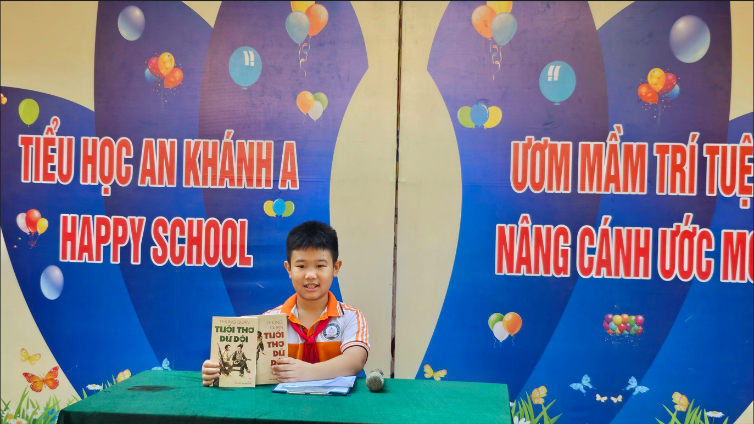
Nếu bạn vẫn đang tự hỏi yêu nước là gì? Và yêu nước thế nào? thì xin đừng bỏ qua cuốn sách này. Bởi nơi đây tập hợp những trái tim yêu nước thuần khiết nhất, non dại nhất và cũng đẹp đẽ nhất! Hãy tìm đọc cuốn sách hay này các bạn nhé!

Chương trình phát thanh măng non của Liên đội Tiểu học An Khánh A đến đây là hết. Cảm ơn các bạn đã chú ý lắng nghe.
Xin chào và hẹn gặp lại!
Nguyễn Phan Hải Đăng – Chi đội 4A8

